|  |  |
| --- | --- |
|  | ООО «3В Сервис»  РФ, 127051, Москва, ул. Трубная 25 стр 1 офис 6  Тел./ф (495) 221-22-53  [www.3v-services.com](http://www.3v-services.com/) |

**Утверждаю**

генеральный директор

ООО «ЗВ Сервис»

_______________Петухов В.Н.



**Среда динамического моделирования технических систем SimInTech™**

**Отчет по тестированию**

**Результаты регрессионного тестирования (Этап 1)**

Модуль генерации кода для систем реального времени

ШИФР ГК16СК

Москва, 2016

# **Аннотация**

В данном документе приводится результаты сравнения исходного кода созданного новой версией и верифицированной версией модуля генерации кода.

**СОДЕРЖАНИЕ**

**Аннотация** 2

**1.** **Цели тестирования** 4

**2** **Методика тестирования** 5

**3.1** **Сведения о компьютере** 6

3.2 Сведения о предыдущей версии SimInTech 6

3.2.1 Настройки генератора кода в референтной версии SimInTech 7

3.3 Сведения о верифицируемой версии SimInTech 9

3.4 Средства для сравнения файлов исходных кодов. 11

**3.5** **Компилятор исходных** да **файлов.** 11

**3.6** **Тестовый набор файлов.** 11

4.1 Сравнение исходных файлов в двух директориях. 15

4.2 Анализ результат работы генератора кода. 17

4.2.1 Сравнение файлов заголовков 17

4.2.2 Сравнение файлов основного кода программы 21

4.2.3 Сравнение файлов инициализации начальных значений переменных 23

4.2.4 Сравнение файлов запоминания состояния 25

ПРИЛОЖЕНИЕ 1. Листинг файла настроек массовой генерации кода. 30

ПРИЛОЖЕНИЕ 2. Листинг фильтра настроек WimMerge для заголовочных файлов (*.h) 32

ПРИЛОЖЕНИЕ 3. Пример отчет о сравнении заголовочных файлов для блока «сумматор» 33

ПРИЛОЖЕНИЕ 4. Листинг фильтра настроек WimMerge для файлов основного текста программы (<имя алгоритмв>.inc) 35

ПРИЛОЖЕНИЕ 5. Пример отчет о сравнении основного текста программы для блока «сумматор» 36

ПРИЛОЖЕНИЕ 6. Листинг фильтра настроек WimMerge для файлов инициализации начальных значений переменных (<имя алгоритмв>_init.inc) 38

ПРИЛОЖЕНИЕ 7. Пример отчет о сравнении исходного кода инициализации начальных значений для блока «сумматор» 39

ПРИЛОЖЕНИЕ 8. Листинг фильтра настроек WimMerge для файлов запоминания состояний (<имя алгоритмв>_state.inc) 41

ПРИЛОЖЕНИЕ 9. Пример отчет о сравнении исходного кода запоминания для блока «задержка на шаг интегрирования» 42

# **Цели тестирования**

Задачи тестирования оценить изменение в модуле генерации кода путем сравнения с модулем генерации кода в верифицированной версии ПО SimInTech.

Оценивается следующие пункты технического задания:

* Совместимости файлов проектов сертифицированной версии SimInTech и тестируемой версии модуля генерации кода (п. 5.5.2 Технического задания на модуль генерации кода).
* Эквивалентность результатов работы сертифицированной версии генератора кода и тестируемой версии (п. 5.1.3.2 Технического задания на модуль генерации кода).

# **2 Методика тестирования**

Тестирование осуществляется согласно п.6.1 Плана верификации.

В рамках тестирование осуществляется сравнение исходного кода из одинакового набора тестовых файлов созданных:

* Рефренной версией модуля генерации кода SimInTech.
* Тестируемой версией модуля генерации кода SimInTech.

Последовательность тестирования:

1. Создается две директории одинаковым набором тестовых фалов.
2. Настраивается массовая генерация кода в рефренной версии ПО SimInTech.
3. Создается набор исходных кодов, на основания тестовых файлов проекта рефреной версии ПО SimInTech.
4. Настраивается массовая генерация кода в тестируемой версии SimInTech.
5. Создается набор исходных кодов в тестируемой версии SimInTech .
6. Осуществляется сравнение созданных исходных кодов.
7. В случае отличая исходных кодов осуществляется анализ влияния изменений на функциональную совместимость.

**3 Тестовое окружение**

## **3.1 Сведения о компьютере**

Процессор Intel(R) Core(TM) i7-6567U CPU @3.31 GHz

Установленная ОЗУ 8,00 ГБ

Тип системы 32-разрядная операционная систем, процессор x64

Windows

Выпуск Windows 8.1 Корпоративная

## **3.2 Сведения о предыдущей версии SimInTech**

В качестве референтной версии используется **ПО SimInTech 1.2.01 от 22.07.2014 года**.

Окно сведений о системе референтной версии представлено на рисунке 1.



**Рисунок 1. Окно сведений о референтной версии ПО SimInTech**

### 3.2.1 Настройки генератора кода в референтной версии SimInTech

В референтной версии используются настройки генератора обеспечивающие создание исходного кода с шаблоном, для создания dll для операционной системы Windows.

Окно настроек референтной версии представлены на рисунке 2

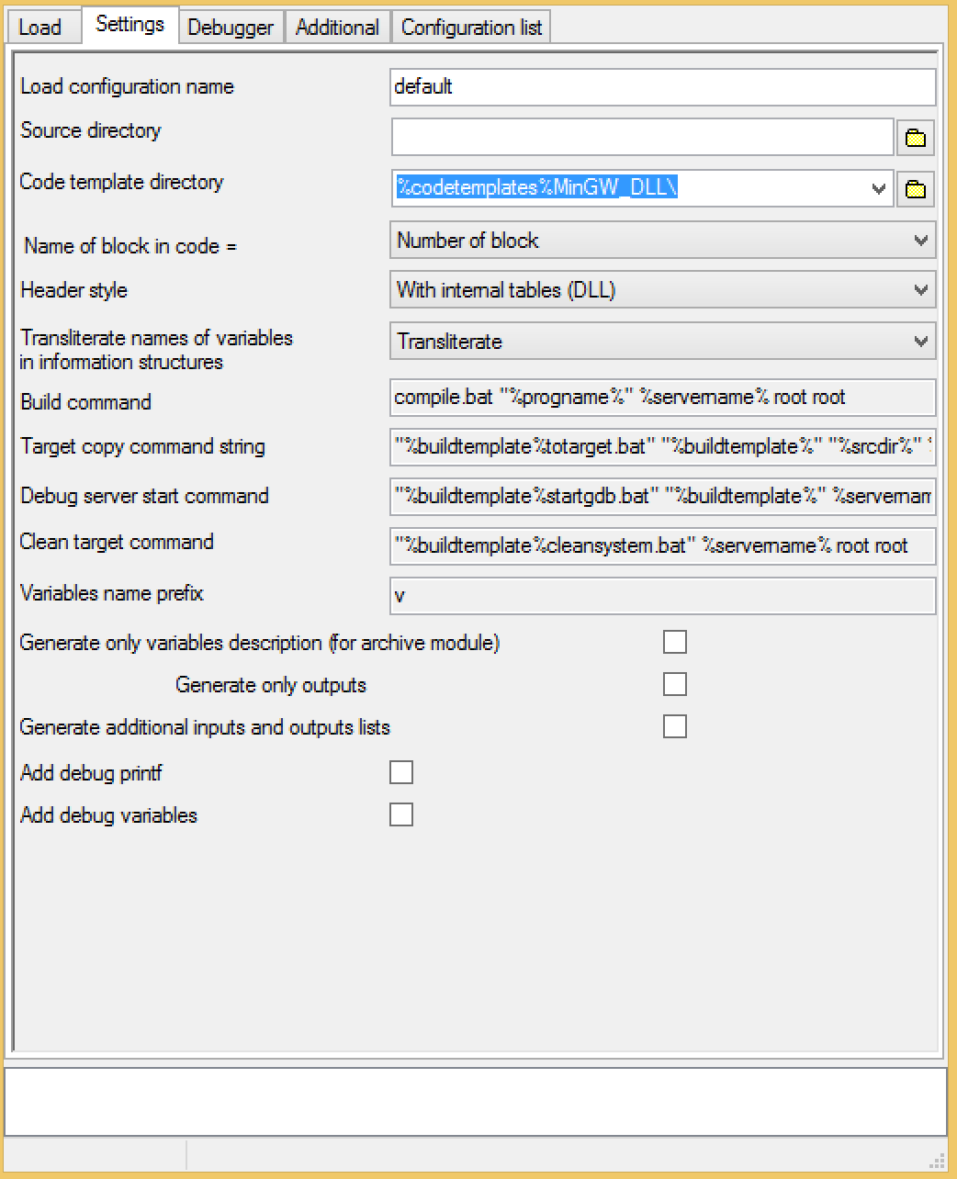

**Рисунок 2. Настройки рефертной версии для генерации кода.**

Основные настройки для создания референтного набора исходных кодов:

* Load configuration name (Имя конфигурации загрузки) – ***default*** (по умолчанию).
* Source directory (Директория исходников) – (используется директория проекта).
* Code template directory (Директория шаблона кода) - ***%codetemplates%MinGW_DLL***
* (используется шаблон MinGW_DLL из директории шаблонов).
* Name of block in code (Имя блока в коде) – ***Number of block*** (Номер при сортировки).
* Header style (Стиль заголовка кода) – ***With internal tables*** (C внутренними таблицами переменных).
* Transliterate names of variables in information structures (Транслитерация имен переменных в информационных структурах) – ***Transliterate*** (Произвести транслитерацию) Транслитерация имен переменных в информационных структурах.

…

* Variables name prefix (Префикс имен переменных) – **v**.

…

**Следующие настройки модуля генерации кода предназначены для создания исполняемой программы и не используются при данном тестировании:**

* Bild command (Команда сборки модуля) – ***compile.bat "%progname%" %servername% root root***
* Target copy command string (Команда загрузки в целевую систему) – **"%buildtemplate%totarget.bat" "%buildtemplate%" "%srcdir%" %confname% %ervername% root root**
* Debug server start command (Команда запуска сервера отладки) – **"%buildtemplate%startgdb.bat" "%buildtemplate%" %servername% root root**
* Clear target command (Команда очистки целевой системы) ***–"%buildtemplate%cleansystem.bat" %servername% root root***

**Следующие настройки модуля генерации служат для его модификации в целях отладки и не заданы (поля для отметок пустые):**

* Generate only variables description (for archive module) (Генерировать только описание переменных без кода (для архива)).
* Generate only outputs (В описаниях переменных оставить только выходы).
* Generate additional inputs and outputs list (Генерировать вспомогательные списки входов и выходов).
* Add debug printf (Добавить в код отладочные printf).
* Add debug variables (Добавить отладочные переменные).

Параметры настроек генератора кода сохраняются в файле **conf.alt** для использования его в тестируемой версии листинг файла настроек приведен в приложении 1.

Параметры для загрузки в удаленный прибор сохраняются в файле **default.сonf**

## **3.3 Сведения о верифицируемой версии SimInTech**

Идентификатор тестируемой версии модуля генерации кода:

**ПО SimInTech 1.17.8.17 от 17.08.2017 19:57:48**.

Окно сведений о системе тестируемой версии представлено на рисунке 3.



**Рисунок 3. Окно сведений о тестируемой системе.**

Для массовой генерации кода используется файл настроек генератора кода созданный в при генерации кода с помощью референтной версии ПО SimInTech (см. п. 3.2.1).

Настройки генерации кода для тестовой версии после загрузки подготовленного файла представлены на рисунке 4.

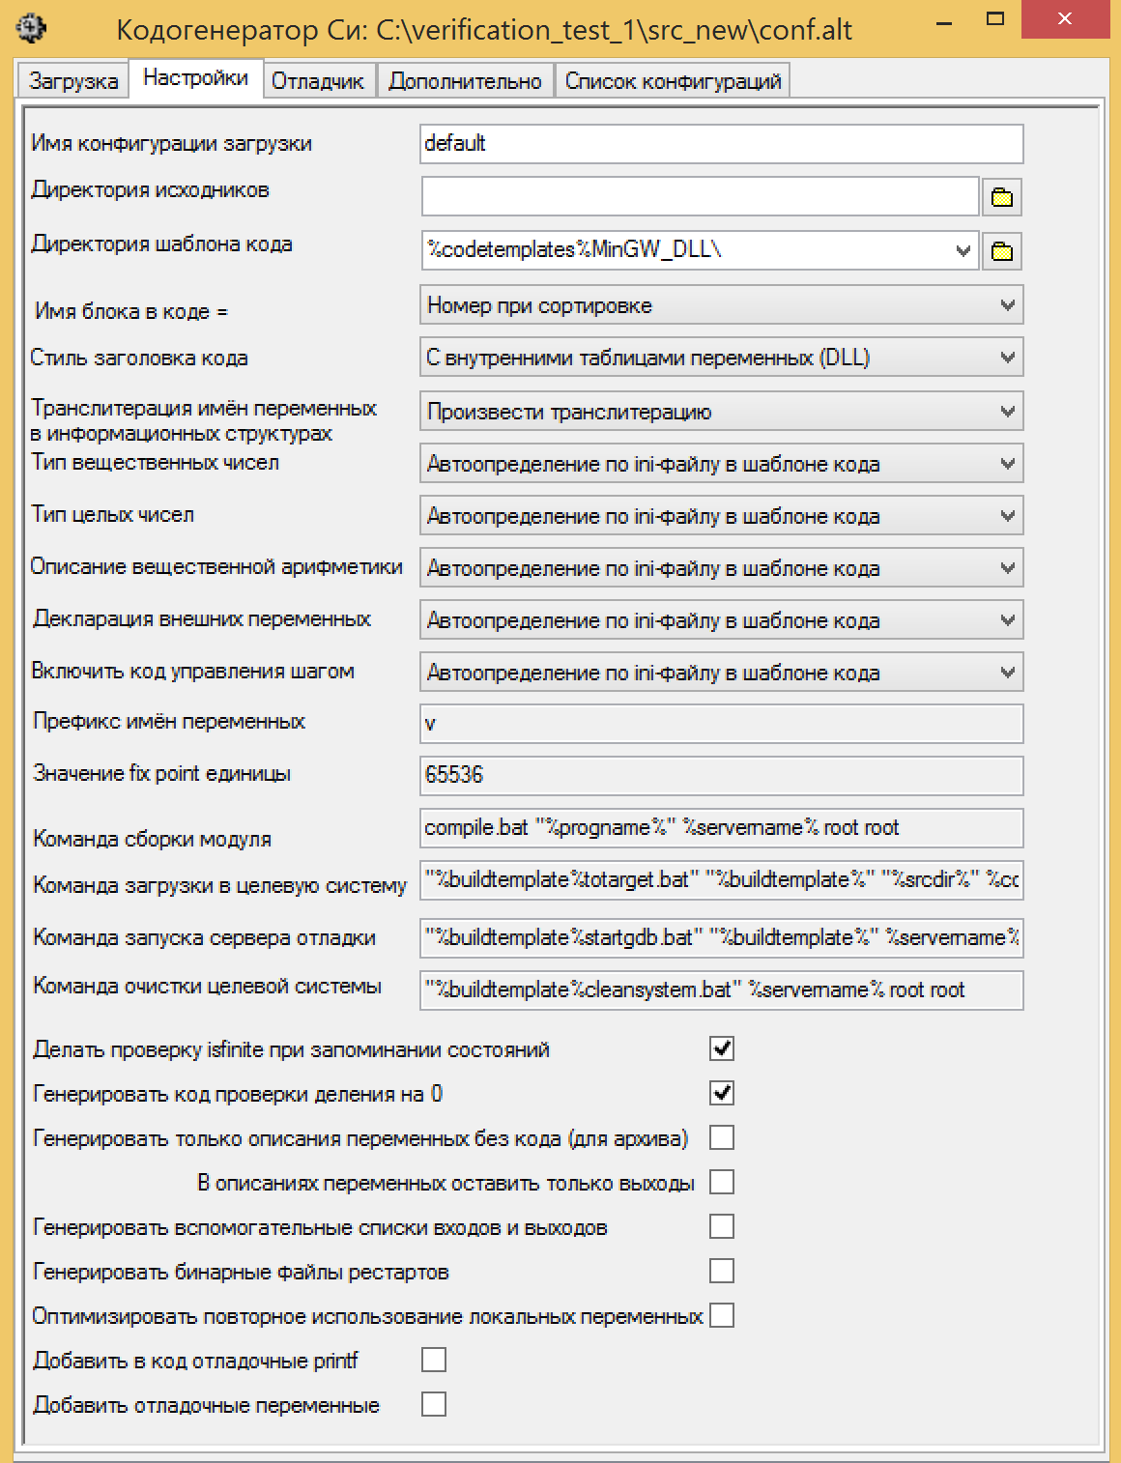

**Рисунок 4. Настройка тестируемого модуля генерации кода.**

Для настроек генерации кода существовавших в предыдущей версий используются точно такие же значения как и для референтной версии.

Для новых настроек проявившихся в новой версии используются значения по умолчанию.

## **3.4 Средства для сравнения файлов исходных кодов.**

В качестве программы сравнения файлов исходных кодов используется программа WinMerge версия 2.14.0.0 Unicode.

Данная программа позволяет сравнить две директории с исходными кодами сгенерированными разными версиями модуля генерации кода и обеспечивает возможность анализа отличий в текстовых файлах.

Для сравнения использовались две директории:

* **С:/verification_test_1/src_ref** – директория для файлов созданных референтной версией модуля генерации кода.
* **С:/verification_test_1/src_new** – директория для файлов созданных новой версией модуля генерации кода.

## **3.5 Компилятор исходных файлов.**

В качестве компилятора используется ПО GCC версии 4.8.3, которое обеспечивает создание из исходного кода разделяемо библиотеки dll под Windows.

## **3.6 Тестовый набор файлов.**

В качестве набора тестовых проектов используется специально подготовленный набор файлов. Каждый файл предназначен для тестирования одного из блоков и используется для формальной оценки кода.

Список тестовых файлов, с датой создания и содержащимися в них блоками приведен в таблице 1.

**Таблица 1. Список тестовых фалов.**

|  |  |  |  |
| --- | --- | --- | --- |
| **N°** | **Имя файла** | **Дата создания** | **Имя тестируемого блока** |
| 1 | abs.prt | 30.01.2009 | Абсолютное значение |
| 2 | anal_aperiodika.prt | 30.01.2009 | Аналитическая апериодика 1-го порядка |
| 3 | and.prt | 30.01.2009 | Оператор И |
| 4 | aperiodika1.prt | 30.01.2009 | Инерционное звено 1-го порядка |
| 5 | case.prt | 30.01.2009 | Динамическая выборка |
| 6 | caseactive.prt | 30.01.2009 | Выборка по активному элементу |
| 7 | const.prt | 30.01.2009 | Константа |
| 8 | counter.prt | 30.01.2009 | Счётчик |
| 9 | dec.prt | 30.01.2009 | Сравнивающее устройство |
| 10 | delay_off.prt | 30.01.2009 | Задержка по выключению |
| 11 | delay_on.prt | 30.01.2009 | Задержка по включению |
| 12 | delay_onoff.prt | 30.01.2009 | Задержка по включению и выключению |
| 13 | demultiplexor.prt | 30.01.2009 | Демультиплексор |
| 14 | dif.prt | 30.01.2009 | Инерционно-дифференцирующее звено |
| 15 | dis_aperiodika.prt | 30.01.2009 | Дискретная апериодика 1-го порядка |
| 16 | div.prt | 30.01.2009 | Делитель |
| 17 | div_scalar.prt | 30.01.2009 | Деление скаляра на вектор |
| 18 | eq.prt | 30.01.2009 | Операция РАВНО |
| 19 | exp.prt | 30.01.2009 | Экспоненциальная функция |
| 20 | frac.prt | 18.03.2009 | Дробная часть |
| 21 | ge.prt | 30.01.2009 | БОЛЬШЕ ИЛИ РАВНО |
| 22 | gt.prt | 30.01.2009 | Операция БОЛЬШЕ |
| 23 | ifsection.prt | 03.11.2009 | Условие выполнения субмодели |
| 24 | impulse.prt | 30.01.2009 | Импульс |
| 25 | impulse_L.prt | 30.01.2009 | Импульс с пролонгированием |
| 26 | impulse_off.prt | 30.01.2009 | Импульс по срезу |
| 27 | impulse_on.prt | 30.01.2009 | Импульс по фронту |
| 28 | impulse_onoff.prt | 30.01.2009 | Импульс по фронту или срезу |
| 29 | impulse_r.prt | 30.01.2009 | Импульс длительностью не более заданной |
| 30 | int.prt | 18.03.2009 | Целая часть |
| 31 | integr.prt | 30.01.2009 | Интегратор |
| 32 | integr_inert.prt | 30.01.2009 | Инерционно-интегрирующее звено |
| 33 | key_int.prt | 30.01.2009 | Ключ интегратора |
| 34 | key0.prt | 30.01.2009 | Ключ-0 |
| 35 | key1.prt | 30.01.2009 | Ключ-1 |
| 36 | key2.prt | 30.01.2009 | Ключ-2 |
| 37 | key3.prt | 30.01.2009 | Ключ-3 |
| 38 | kx.prt | 30.01.2009 | Усилитель |
| 39 | kx_vector.prt | 30.01.2009 | Векторный усилитель |
| 40 | lang.prt | 26.03.2009 | Язык программирования |
| 41 | le.prt | 30.01.2009 | МЕНЬШЕ ИЛИ РАВНО |
| 42 | limit.prt | 30.01.2009 | Ограничитель |
| 43 | limit_integr.prt | 30.01.2009 | Интегратор с ограничением |
| 44 | line_conv.prt | 30.01.2009 | Линейный преобразователь |
| 45 | ln.prt | 30.01.2009 | Логарифм натуральный |
| 46 | log10.prt | 30.01.2009 | Логарифм десятичный |
| 47 | lomstatic.prt | 30.01.2009 | Ломаная статическая характеристика |
| 48 | lt.prt | 30.01.2009 | Операция МЕНЬШЕ |
| 49 | m_from_n.prt | 30.01.2009 | M из N |
| 50 | meandr.prt | 30.01.2009 | Меандр |
| 51 | min.prt | 30.01.2009 | Минимум по входам |
| 52 | minvector.prt | 30.01.2009 | Минимум по всем элементам вектора |
| 53 | mnelement.prt | 30.01.2009 | M из N поэлементное |
| 54 | mul.prt | 30.01.2009 | Перемножитель |
| 55 | mul_scalar.prt | 30.01.2009 | Умножение на число |
| 56 | mul_vector.prt | 30.01.2009 | Перемножение элементов вектора |
| 57 | multiplexor.prt | 30.01.2009 | Мультиплексор |
| 58 | not.prt | 30.01.2009 | Оператор НЕ |
| 59 | not_eq.prt | 30.01.2009 | Операция НЕ РАВНО |
| 60 | not_xor.prt | 30.01.2009 | NOT XOR |
| 61 | one_imp.prt | 30.01.2009 | Одновибратор |
| 62 | or.prt | 30.01.2009 | Оператор ИЛИ |
| 63 | power.prt | 30.01.2009 | Степенная функция |
| 64 | razm.prt | 30.01.2009 | Размножитель |
| 65 | rele.prt | 30.01.2009 | Релейное неоднозначное (гистерезис) |
| 66 | rele_insense.prt | 30.01.2009 | Релейное c зоной нечувствительности |
| 67 | sign.prt | 30.01.2009 | Знак |
| 68 | sin.prt | 30.01.2009 | Синусоидальная функция |
| 69 | sqrt.prt | 30.01.2009 | Корень квадратный |
| 70 | step_delay.prt | 30.01.2009 | Задержка на шаг интегрирования |
| 71 | stepsize.prt | 30.01.2009 | Шаг интегрирования |
| 72 | sum.prt | 30.01.2009 | Сумматор |
| 73 | sum_scalar.prt | 30.01.2009 | Сложение вектора с числом |
| 74 | sum_vector.prt | 30.01.2009 | Суммирование элементов вектора |
| 75 | tg.prt | 30.01.2009 | Арктангенс |
| 76 | time_accept.prt | 30.01.2009 | Временное подтверждение |
| 77 | trigger_R.prt | 30.01.2009 | RS-триггер с приоритетом по сбросу |
| 78 | trigger_S.prt | 30.01.2009 | RS-триггер с приоритетом по установке |
| 79 | trigger_T.prt | 30.01.2009 | Триггер T |
| 80 | trigger_TR.prt | 30.01.2009 | Триггер TR |
| 81 | trigger_TS.prt | 30.01.2009 | Триггер TS |
| 82 | vecand.prt | 30.01.2009 | Векторное И |
| 83 | vecor.prt | 30.01.2009 | Векторное И |
| 84 | xor.prt | 30.01.2009 | XOR |

**4 Результаты тестирования**

## **4.1 Сравнение исходных файлов в двух директориях.**

Перед запуском массовой генерации кода, новой версией осуществляется сравнение файлов в двух директориях.

В установках WinMerge просмотра устанавливаются галочки в пунктах:

* **Одинаковые** – показывать одинаковые объекты.
* **Бинарные файлы** – показывать бинарные файлы.

В WinMegre показывает общее количество файлов - 86.

84 Тестовых файла формата *.prt и 2 файла с конфигурацией для модуля генерации кода - **conf.alt** и **default.сonf** . (См. Рисуонк 5)

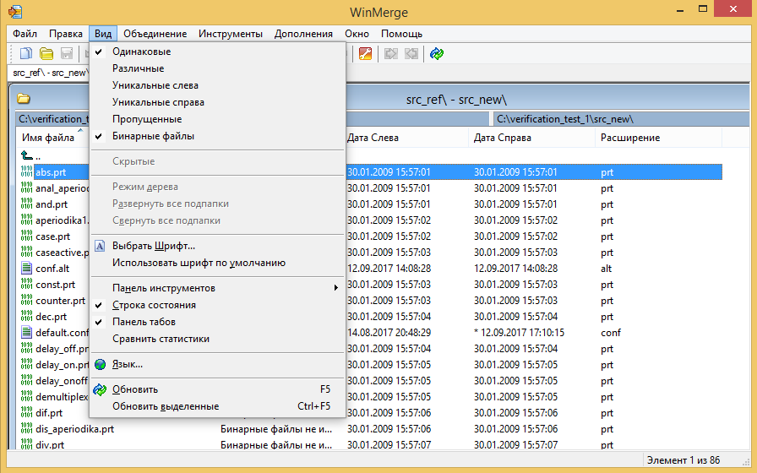

**Рисунок 5. Список одинаковых файлов в директориях до запуска генерации кода**

В новой версии выполняется открытие файла **conf.alt -** конфигурации массовой генерации кода и запуск на генерацию всех файлов указанных в параметрах конфигурации.

В результате генерации кода, кроме файлов исходных кодов, создается создается файл **default.list –** список программ созданных в процессе генерации.

Содержание данного файла в новой директории должно совпадать с содержанием такого же же файл в рефренной директории.

После завершения процесса генерации кода происходит обновление программы WimMerge. Количество одинаковых файлов в двух директория увеличилось на один. (См. рисунок 6)

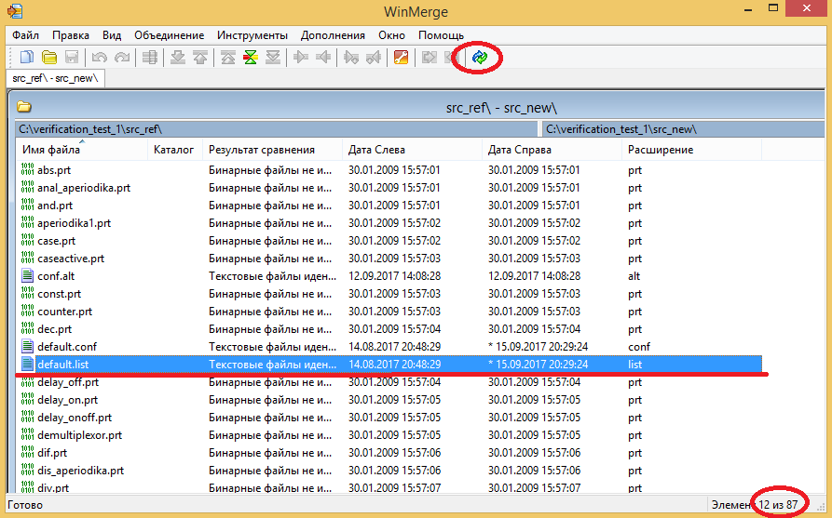

**Рисунок 6. Список одинаковых в директориях файлов после генерации кода.**

**Выводы:**

После генерации кода тестируемым модулем генерации выполняются следующие требования ТЗ:

1) Модуль генерации кода выполняет генерацию кода для всех тестовых проектов.

(п. 5.1.1.3 Технического задания).

2) Модуль генерации кода не вносит изменения в исходные файлы проектов.

(п. 5.1.1.3.8 Технического задания).

## **4.2 Анализ результат работы генератора кода.**

На этом этапе происходит построчное сравнение файлов созданных двумя версиями модуля генерации кода. Сравниваются файлы по именам и содержанию, а так же происходит анализ отличий в файлах исходных кодов.

### 4.2.1 Сравнение файлов заголовков

Файлы заголовков должны иметь разрешение **\*.h.**

Для настройки просмотра сравнения заголовочных файлов необходимо в программе WinMerge создать фильтр который обеспечит сравнение файлов, только с расширением **\*.h**. Текст настроек фильтра приведен в приложении 2.

Настройка отображения сравниваемых файлов приведена на рисунке 7

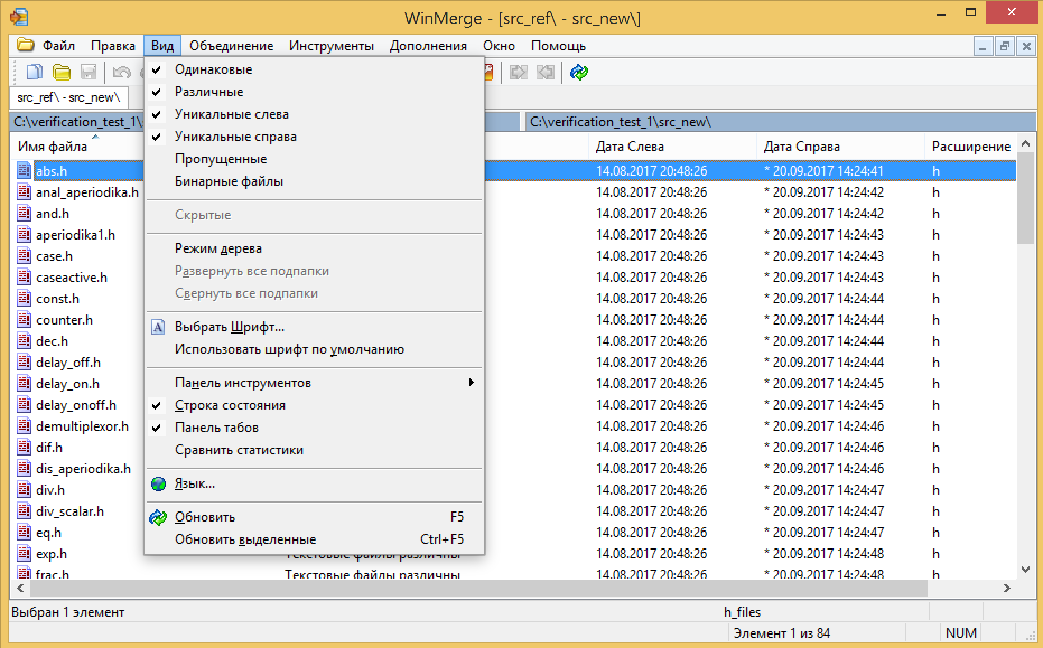

**Рисунок 7. Настройки WinMerge для проверки заголовочных файлов**

#### 4.2.1.1 Сравнение списка файлов заголовков

Для проверки заголовочных файлов созданных разными версиями генератора кода, необходимо установить следующие настройки :

* Уникальные слева - выводить уникальные файлы справа.
* Уникальные слева – выводить уникальные файлы слева.

Необходимо убедиться что при данных настройках список файлов пустой.

Что говорит, о том что список файлов с расширением *.h в двух директориях совпадает по наименованию (нет уникальных файлов). (см. рисунок 8).

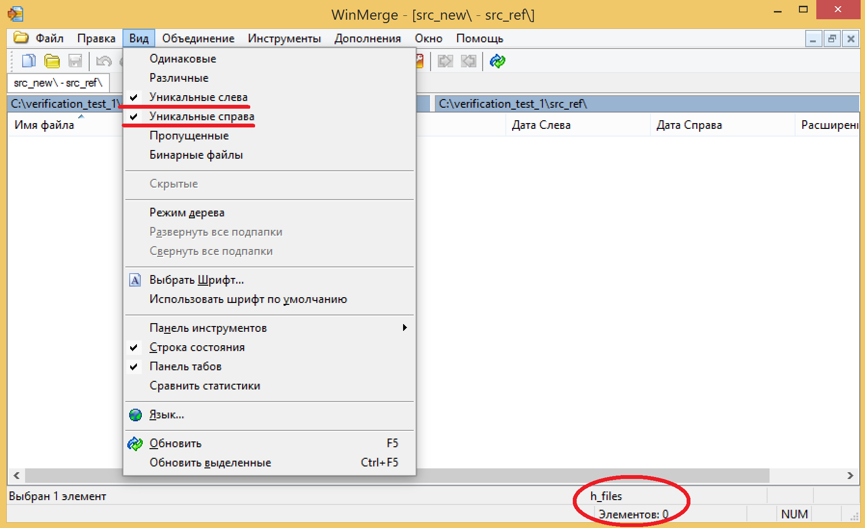

**Рисунок 8. Сравнение списка заголовочных фалов в двух директориях.**

**Вывод:**

Состав заголовочных файлов созданных тестируемой версией модуля генерации кода совпадает с составом, созданным рефренной версией модуля генерации кода.

#### 4.2.1.2 Сравнение содержание файлов заголовков

Для сравнения текста файлов мы должны указать в настройках главного меню «***Вид***» подменю «***Различные***». Такие настройки обеспечат отображение в списке файлов содержание которых отличается. (см. рисунок 9)

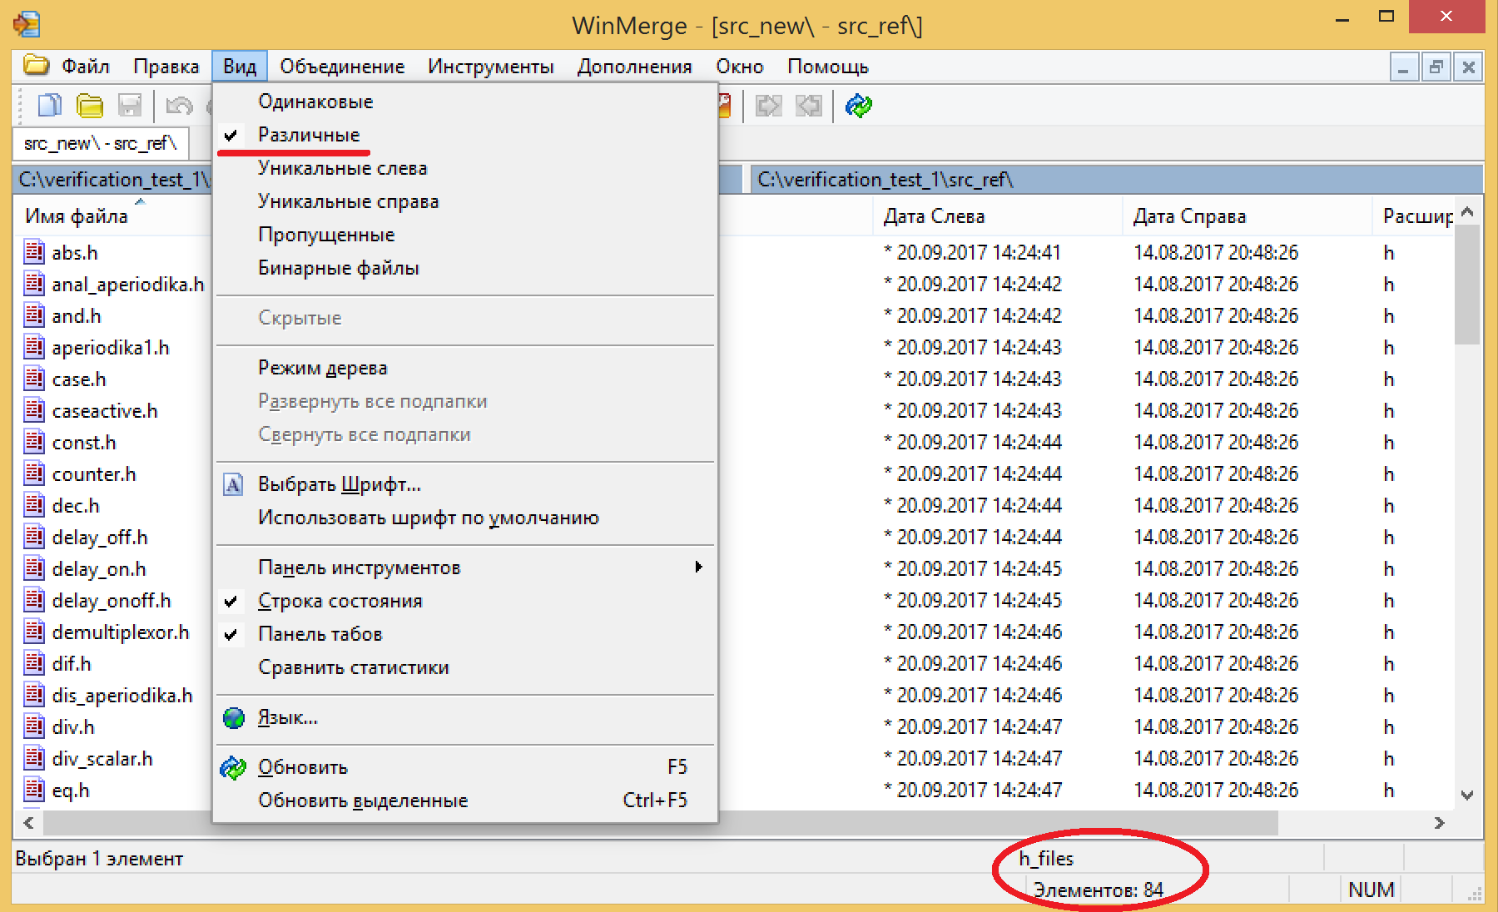

**Рисунок 9. Отображение списка отличающихся файлов.**

Результат сравнения показывают что все 84 файла имеют отличия в тексте при генерации новым модулем генератора кода.

#### 4.2.1.3 Отличия в тексте заголовочных файлов

Отличая в исходных текстах заголовочных файлов, созданных новой версией, по сравнению с файлами связаны с требованиям технического задания нам модуль генерации кода. В исходных кодах добавлены новые информационные структуры данных.

Пример отчета об отличиях приведен в Приложении 3

**Выводы**

* Изменения в текстах не изменяют существующую функциональность прикладного программного обеспечения.
* Тексты заголовочных файлов соответствуют техническому заданию (п. 5.1.3.2.1 ТЗ).

### 4.2.2 Сравнение файлов основного кода программы

Файлы основного кода программы должны иметь разрешение **<имя алгоритма>.inc.**

Для выбора файлов в программе сравнения необходимо применить фильтр приведенный в приложении 4.

#### 4.2.2.1 Сравнение списка файлов основного кода программы

Для проверки файлов основного кода программы созданных разными версиями генератора кода, необходимо установить следующие настройки :

* Уникальные слева - выводить уникальные файлы справа.
* Уникальные слева – выводить уникальные файлы слева.

При данных настройка общий список уникальных файлов пустой. Что говорит, о том что список файлов с названием **<имя алгоритма>.inc** в двух директориях совпадает по наименованию (нет уникальных файлов).

**Выводы:**

Список файлов основной программы созданных новым модулем генерации кода совпадает с списком файлов созданных референтной версией генератора кода.

#### 4.2.2.2 Сравнение содержание файлов основного текста программы

Для сравнения текста файлов мы должны указать в настройках главного меню «***Вид***» подменю «***Различные***». Такие настройки обеспечат отображение в списке файлов содержание которых отличается. (см. рисунок 10).

Результаты показывают, что все 84 файла отличаются7

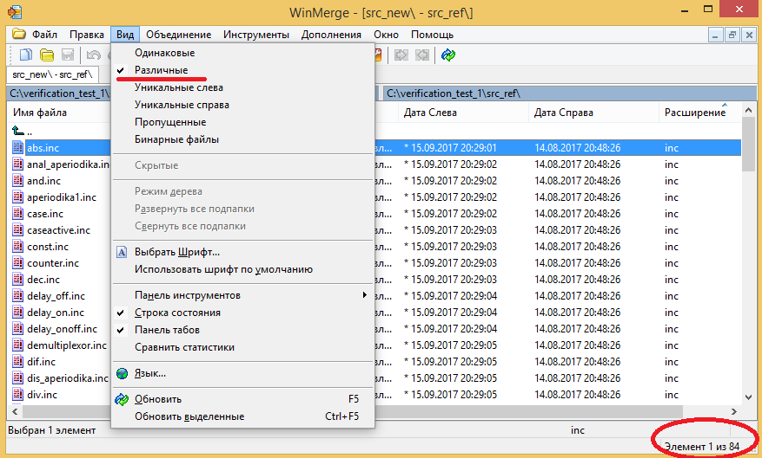

**Рисунок 10. Отображение списка отличающихся файлов.**

#### 4.2.2.3 Отличия в тексте основного кода программы

Изменения в файлах исходных текстах основного кода программы, созданных новой версией, связаны с требованиям технического задания нам модуль генерации кода.

В исходных кодах добавлены новые информационные структуры данных.

Пример отчета об отличиях приведен в Приложении 5

**Выводы**

* Изменения в текстах не изменяют существующую функциональность прикладного программного обеспечения.
* Тексты основного файла программы соответствуют техническому заданию (п. 5.1.3.2.2 ТЗ).

### 4.2.3 Сравнение файлов инициализации начальных значений переменных

Файлы инициализации начальных значений переменных данных программы должны иметь разрешение **<имя_алгоритма>_init.inc.**

Для выбора файлов в программе сравнения необходимо применить фильтр приведенный в приложении 6.

#### 4.2.3.1 Сравнение списка файлов инициализации начальных переменных

Для просмотра статистики сравнения необходимо в программе WinMerge выбрать в главном меню пункт «***Вид***» и подпункт «***Сравнить статистики***» (Рисунок 11).

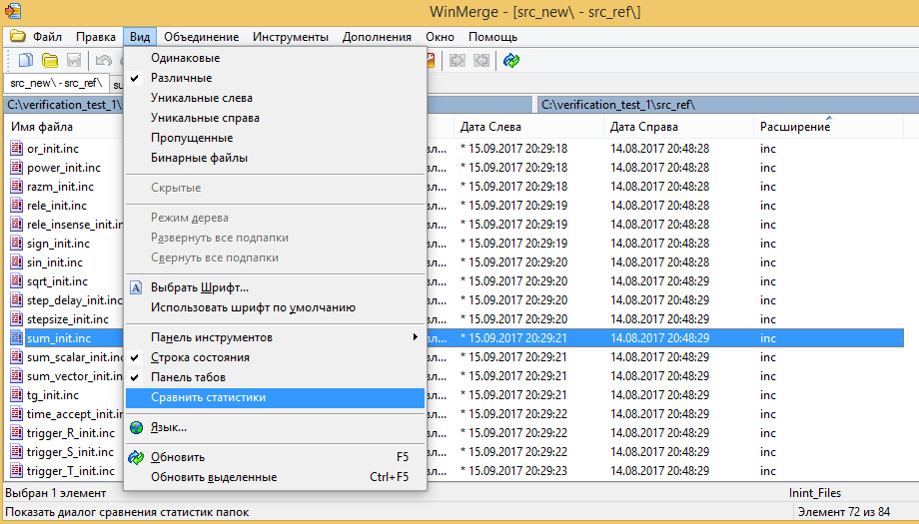

**Рисунок 11. Просмотр статистики сравнения файлов.**

В результате вызова этого меню выводится окно с статистикой проверенных файлов. Данное окно представлено на рисунке 12.

Видно что в обоих директориях нет уникальных файлов, что говорит о том, состав сгенерированных файлов для двух сравниваемых версий кода не изменился.

Из статистики видно, что все 84 файла имеют отличия. (см. рисунок 12)

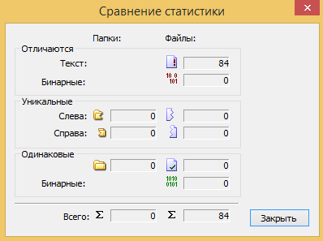

**Рисунок 12. Статистика сравнения файлов инициализации начальных значений**

**Выводы:**

Список файлов инициализации начальных значений созданных новым модулем генерации кода совпадает с списком файлов созданных референтной версией генератора кода.

#### 4.2.3.2 Отличия в тексте кода инициализации начальных значений

Изменения в файлах исходных кодов текстах инициализации начальных значений, созданных новой версией, связаны с требованиям технического задания нам модуль генерации кода.

В исходных кодах добавлены новые информационные структуры данных.

Пример отчета об отличиях приведен в Приложении 7.

**Выводы**

* Изменения в текстах не изменяют существующую функциональность прикладного программного обеспечения.
* Тексты основного файла программы соответствуют техническому заданию (п. 5.1.3.2.3 ТЗ).

### 4.2.4 Сравнение файлов запоминания состояния

Файлы запоминания состояний должны иметь формат **<имя_алгоритма>_state.inc**.

Для выбора файлов в программе сравнения необходимо применить фильтр приведенный в приложении 8.

#### 4.2.4.1 Сравнение списка файлов запоминания состояния

Для просмотра статистики сравнения необходимо в программе WinMerge выбрать в главном меню пункт «***Вид***» и подпункт «***Сравнить статистики***» (Рисунок 11).

В результате вызова этого меню выводится окно с статистикой проверенных файлов. Данное окно представлено на рисунке 13.



**Рисунок 13. Статистика сравнения файлов запоминания состояний**

**Выводы:**

Список файлов запоминания состояний созданных новым модулем генерации кода совпадает с списком файлов созданных референтной версией генератора кода.

Видно что в обоих директориях нет уникальных файлов, что говорит о том, состав сгенерированных файлов для двух сравниваемых версий кода не изменился.

Из статистики видно, что все 84 файла имеют отличия. (см. рисунок 13)

#### 4.2.4.2 Отличия в тексте кода запоминания состояний

Изменения в файлах исходных кодов запоминания состояний, созданных новой версией, связаны с требованиям технического задания нам модуль генерации кода.

В исходных кодах добавлены новые информационные структуры данных.

Добавлены вспомогательные переменные.

Пример отчета об отличиях приведен в Приложении 7.

**Выводы**

* Изменения в текстах не изменяют существующую функциональность прикладного программного обеспечения.
* Тексты основного файла программы соответствуют техническому заданию (п. 5.1.3.2.4 ТЗ).

# **5 Результаты этапа верификации**

|  |  |  |  |  |
| --- | --- | --- | --- | --- |
| **N°** | **Наименование блока/функции** | **Функциональное соответствие с референтной версией** | **Примечание** | **Результат верификации** |
| 1 | Абсолютное значение | да |  | да |
| 2 | Аналитическая апериодика 1-го порядка | да |  | да |
| 3 | Оператор И | да |  | да |
| 4 | Инерционное звено 1-го порядка | да |  | да |
| 5 | Динамическая выборка | да |  | да |
| 6 | Выборка по активному элементу | да |  | да |
| 7 | Константа | да |  | да |
| 8 | Счётчик | да |  | да |
| 9 | Сравнивающее устройство | да |  | да |
| 10 | Задержка по выключению | да |  | да |
| 11 | Задержка по включению | да |  | да |
| 12 | Задержка по включению и выключению | да |  | да |
| 13 | Демультиплексор | да |  | да |
| 14 | Инерционно-дифференцирующее звено | да |  | да |
| 15 | Дискретная апериодика 1-го порядка | да |  | да |
| 16 | Делитель | да |  | да |
| 17 | Деление скаляра на вектор | да |  | да |
| 18 | Операция РАВНО | да |  | да |
| 19 | Экспоненциальная функция | да |  | да |
| 20 | Дробная часть | да |  | да |
| 21 | БОЛЬШЕ ИЛИ РАВНО | да |  | да |
| 22 | Операция БОЛЬШЕ | да |  | да |
| 23 | Условие выполнения субмодели | да |  | да |
| 24 | Импульс | да |  | да |
| 25 | Импульс с пролонгированием | да |  | да |
| 26 | Импульс по срезу | да |  | да |
| 27 | Импульс по фронту | да |  | да |
| 28 | Импульс по фронту или срезу | да |  | да |
| 29 | Импульс длительностью не более заданной | да |  | да |
| 30 | Целая часть | да |  | да |
| 31 | Интегратор | да |  | да |
| 32 | Инерционно-интегрирующее звено | да |  | да |
| 33 | Ключ интегратора | да |  | да |
| 34 | Ключ-0 | да |  | да |
| 35 | Ключ-1 | да |  | да |
| 36 | Ключ-2 | да |  | да |
| 37 | Ключ-3 | да |  | да |
| 38 | Усилитель | да |  | да |
| 39 | Векторный усилитель | да |  | да |
| 40 | Язык программирования | да |  | да |
| 41 | МЕНЬШЕ ИЛИ РАВНО | да |  | да |
| 42 | Ограничитель | да |  | да |
| 43 | Интегратор с ограничением | да |  | да |
| 44 | Линейный преобразователь | да |  | да |
| 45 | Логарифм натуральный | да |  | да |
| 46 | Логарифм десятичный | да |  | да |
| 47 | Ломаная статическая характеристика | да |  | да |
| 48 | Операция МЕНЬШЕ | да |  | да |
| 49 | M из N | да |  | да |
| 50 | Меандр | да |  | да |
| 51 | Минимум по входам | да |  | да |
| 52 | Минимум по всем элементам вектора | да |  | да |
| 53 | M из N поэлементное | да |  | да |
| 54 | Перемножитель | да |  | да |
| 55 | Умножение на число | да |  | да |
| 56 | Перемножение элементов вектора | да |  | да |
| 57 | Мультиплексор | да |  | да |
| 58 | Оператор НЕ | да |  | да |
| 59 | Операция НЕ РАВНО | да |  | да |
| 60 | NOT XOR | да |  | да |
| 61 | Одновибратор | да |  | да |
| 62 | Оператор ИЛИ | да |  | да |
| 63 | Степенная функция | да |  | да |
| 64 | Размножитель | да |  | да |
| 65 | Релейное неоднозначное (гистерезис) | да |  | да |
| 66 | Релейное c зоной нечувствительности | да |  | да |
| 67 | Знак | да |  | да |
| 68 | Синусоидальная функция | да |  | да |
| 69 | Корень квадратный | да |  | да |
| 70 | Задержка на шаг интегрирования | да |  | да |
| 71 | Шаг интегрирования | да |  | да |
| 72 | Сумматор | да |  | да |
| 73 | Сложение вектора с числом | да |  | да |
| 74 | Суммирование элементов вектора | да |  | да |
| 75 | Арктангенс | да |  | да |
| 76 | Временное подтверждение | да |  | да |
| 77 | RS-триггер с приоритетом по сбросу | да |  | да |
| 78 | RS-триггер с приоритетом по установке | да |  | да |
| 79 | Триггер T | да |  | да |
| 80 | Триггер TR | да |  | да |
| 81 | Триггер TS | да |  | да |
| 82 | Векторное И | да |  | да |
| 83 | Векторное И | да |  | да |
| 84 | XOR | да |  | да |

## **ПРИЛОЖЕНИЕ 1. Листинг файла настроек массовой генерации кода.**

Ниже представлен фрагмент листинга файла настроек массовой генерации кода для ПО SimInTech (выделено жирным), с комментариями (выделено курсивом).

**[filelist]**

**count=84** *{количество проектов для массовой генерации кода}*

*{далее список файлов для генерации кода с параметрами в следующем формате}*

**item1=abs.prt** *{имя первого проекта}*

**algoname1=** *{имя алгоритма, если пустое то применяется по умолчанию из проекта}*

**period1=60** *{такт запуска}*

**callcount1=1** *{количество вызовов в один такт запуска}*

**exename1=abs** *{имя файла исполняемого или dll}*

**…**

*{здесь список файлов для генерации кода с параметрами}*

**…**

**item84=xor.prt** *{имя последнего файла проекта в списке}*

**algoname84=**

**period84=60**

**callcount84=1**

**exename84=xor**

**[debug]**

*{настройки параметров генерации кода см. п.3.2.1}*

**remote_mode=0**

**src_dir=**

**f_signal_prefix=v**

**f_writealldata=1**

**namemode=0**

**build_template=%codetemplates%MinGW_DLL\**

**build_command=compile.bat "%progname%" %servername% root root**

**connection_str=192.168.1.1:22375**

**remote_debugger_lib=avrordbg.dll**

**remote_debugger_obj_name=**

**header_style=0**

**loadconfname=default**

**generetacommonvarsfiles=0**

**targetcommand="%buildtemplate%totarget.bat" "%buildtemplate%" "%srcdir%" %confname% %servername% root root**

**curentstate=state1**

**startgdbcommand="%buildtemplate%startgdb.bat" "%buildtemplate%" %servername% root root**

**cleancommand="%buildtemplate%cleansystem.bat" %servername% root root**

**translit_style=1**

**fadddebugprintf=0**

**fadddebugidvariables=0**

**fusereconnect=0**

**globalstubmode=0**

**stubonlyouts=0**

**inputsoutsfiles=1**

**[window]**

**left=9**

**top=63**

**right=655**

**bottom=737**

**[netconf]**

**count=0**

## **ПРИЛОЖЕНИЕ 2. Листинг фильтра настроек WimMerge для заголовочных файлов (*.h)**

**## This is a directory/file filter template for WinMerge**

**name: h_files**

**desc: Показывает только файлы h**

**## Select if filter is inclusive or exclusive**

**## Inclusive (loose) filter lets through all items not matching rules**

**## Exclusive filter lets through only items that match to rule**

**## include or exclude**

**def: exclude**

**## Filters for filenames begin with f:**

**## Filters for directories begin with d:**

**## (Inline comments begin with " ##" and extend to the end of the line)**

**f: \.h ## Filter for filename**

**d: \\subdir$ ## Filter for directory**

## **ПРИЛОЖЕНИЕ 3. Пример отчет о сравнении заголовочных файлов для блока «сумматор»**

|  | **C:\verification_test_1\src_new\sum.h** |  | **C:\verification_test_1\src_ref\sum.h** |
| --- | --- | --- | --- |
|  |  |  |  |
|  | /*  ------------------------------------------------------ |  | /*  ------------------------------------------------------ |
|  | Routine name:  sum |  | Routine name:  sum |
|  |  |  | Generated:  14.08.2017 20:48:29 |
|  | Description: |  | Description: |
|  | Project file:  sum.prt |  | Project file:  sum.prt |
|  |  |  |  |
|  | ------------------------------------------------------  */ |  | ------------------------------------------------------  */ |
|  |  |  |  |
|  | /*  --- Base generator data types --- */ |  |  |
|  | /* Real data type */ |  |  |
|  | **typedef** **double** g_real_type; |  |  |
|  | /* Integer data type */ |  |  |
|  | **typedef** **int** g_int_type; |  |  |
|  | /* Boolean data type */ |  |  |
|  | **typedef** **char** g_boolean_type; |  |  |
|  | /* Complex data type */ |  |  |
|  | **typedef** complex_64 g_complex_type; |  |  |
|  |  |  |  |
|  |  |  |  |
|  | /* Default initialization values */ |  | //Default initialization values |
|  |  |  |  |
|  | /* Project signal database hash */ |  | /* Project signal database hash */ |
|  | const unsigned int sp_database_hash_32=0; |  | const unsigned int sp_database_hash_32=0; |
|  | /* Project sheme structure hash */ |  | /* Project sheme structure hash */ |
|  | **const** **unsigned** **int** sp_sheme_hash_32=3601623728; |  | **const** **unsigned** **int** sp_sheme_hash_32=1198396644; |
|  |  |  |  |
|  | const double va_default=1; |  | const double va_default=1; |
|  | const double vb_default=2; |  | const double vb_default=2; |
|  | const double vc_default=3; |  | const double vc_default=3; |
|  | const double sumv0_out_0_default=1; |  | const double sumv0_out_0_default=1; |
|  | const double sumv1_out_0_default=2; |  | const double sumv1_out_0_default=2; |
|  |  |  |  |
|  | /* Main structures defines */ |  | //Main structures defines |
|  | /* External variables count */ |  | //External variables count |
|  | #define ext_vars_count 3 |  | #define ext_vars_count 3 |
|  | /* Internal state variables count */ |  | //Internal state variables count |
|  | #define state_vars_count 2 |  | #define state_vars_count 2 |
|  | /* Local variables count */ |  | //Local variables count |
|  | #define local_count 1 |  | #define local_count 1 |
|  | /*  --- Source model preferences --- */ |  |  |
|  | /* Minimum integration step */ |  |  |
|  | #define INTEGRATION_MIN_STEP 0.1 |  |  |
|  | /* Maximum integration step */ |  |  |
|  | #define INTEGRATION_MAX_STEP 0.1 |  |  |
|  | /* Integration synchronization step */ |  |  |
|  | #define INTEGRATION_SYNC_STEP 0.1 |  |  |
|  | /* Model integration method */ |  |  |
|  | #define INTEGRATION_METHOD 0 |  |  |
|  | /* Model relative error */ |  |  |
|  | #define INTEGRATION_RELATIVE_ERROR 0.0001 |  |  |
|  | /* Model absolute error */ |  |  |
|  | #define INTEGRATION_ABSOLUTE_ERROR 1E-6 |  |  |
|  | /* Model end time */ |  |  |
|  | #define INTEGRATION_END_TIME 1E19 |  |  |
|  | /* Model maximum iteration count */ |  |  |
|  | #define INTEGRATION_MAX_LOOP_ITER_COUNT 10 |  |  |
|  | /* Real time synchronization flag */ |  |  |
|  | #define MODEL_REAL_TIME_SYNC_FLAG 1 |  |  |
|  | /* Real time synchronization gain */ |  |  |
|  | #define MODEL_REAL_TIME_SYNC_GAIN 1 |  |  |
|  |  |  |  |
|  |  |  |  |
|  | const ext_var_info_record ext_vars_names[ext_vars_count] = { |  | const ext_var_info_record ext_vars_names[ext_vars_count] = { |
|  | {"va",   vt_double,   {1}, 0,dir_input,"", (void*)&va_default, sizeof(double)} , |  | {"va",   vt_double,   {1}, 0,dir_input,"", (void*)&va_default, sizeof(double)} , |
|  | {"vb",   vt_double,   {1}, 1,dir_input,"", (void*)&vb_default, sizeof(double)} , |  | {"vb",   vt_double,   {1}, 1,dir_input,"", (void*)&vb_default, sizeof(double)} , |
|  | {"vc",   vt_double,   {1}, 2,dir_out,"", (void*)&vc_default, sizeof(double)} |  | {"vc",   vt_double,   {1}, 2,dir_out,"", (void*)&vc_default, sizeof(double)} |
|  | }; |  | }; |
|  | #define va (*(double*)(ext_vars_addr[0])) |  | #define va (*(double*)(*ext_vars_addr)[0]) |
|  | #define vb (*(double*)(ext_vars_addr[1])) |  | #define vb (*(double*)(*ext_vars_addr)[1]) |
|  | #define vc (*(double*)(ext_vars_addr[2])) |  | #define vc (*(double*)(*ext_vars_addr)[2]) |
|  |  |  |  |
|  | const ext_var_info_record state_vars_names[state_vars_count] = { |  | const ext_var_info_record state_vars_names[state_vars_count] = { |
|  | {"sumv0_out_0",   vt_double,   {1}, 0, dir_inout,"Input pin state variable", (void*)&sumv0_out_0_default, sizeof(double)} , |  | {"sumv0_out_0",   vt_double,   {1}, 0, dir_inout,"Input pin state variable", (void*)&sumv0_out_0_default, sizeof(double)} , |
|  | {"sumv1_out_0",   vt_double,   {1}, 8, dir_inout,"Input pin state variable", (void*)&sumv1_out_0_default, sizeof(double)} |  | {"sumv1_out_0",   vt_double,   {1}, 8, dir_inout,"Input pin state variable", (void*)&sumv1_out_0_default, sizeof(double)} |
|  | }; |  | }; |
|  | typedef struct { |  | typedef struct { |
|  | **double** sumv0_out_0_; |  | **double** sumv0_out_0; |
|  | **double** sumv1_out_0_; |  | **double** sumv1_out_0; |
|  | } t_state_vars; |  | } t_state_vars; |
|  |  |  | #define sumv0_out_0 (*state_vars).sumv0_out_0 |
|  |  |  | #define sumv1_out_0 (*state_vars).sumv1_out_0 |
|  | typedef char t_consts; |  | typedef char t_consts; |
|  | typedef struct { |  | typedef struct { |
|  | **double** v2_out_0_; |  | **double** v2_out_0; |
|  | } t_local; |  | } t_local; |
|  |  |  | #define v2_out_0 (*locals).v2_out_0 |
|  |  |  |  |

## **ПРИЛОЖЕНИЕ 4. Листинг фильтра настроек WimMerge для файлов основного текста программы (<имя алгоритмв>.inc)**

**## This is a directory/file filter template for WinMerge**

**name: inc**

**desc: Основная часть кода**

**## Select if filter is inclusive or exclusive**

**## Inclusive (loose) filter lets through all items not matching rules**

**## Exclusive filter lets through only items that match to rule**

**## include or exclude**

**def: include**

**## Filters for filenames begin with f:**

**## Filters for directories begin with d:**

**## (Inline comments begin with " ##" and extend to the end of the line)**

**f: \.dll$ ## Filter for filename**

**f: \.alt$ ## Filter for filename**

**f: \.conf$ ## Filter for filename**

**f: \.h$ ## Filter for filename**

**f: \.log$ ## Filter for filename**

**f: \.list$ ## Filter for filename**

**f: \_state.inc$ ## Filter for filename**

**f: \_init.inc$ ## Filter for filename**

**d: \\subdir$ ## Filter for directory**

## **ПРИЛОЖЕНИЕ 5. Пример отчет о сравнении основного текста программы для блока «сумматор»**

|  | **C:\verification_test_1\src_new\sum.inc** |  | **C:\verification_test_1\src_ref\sum.inc** |
| --- | --- | --- | --- |
|  | /*  ------------------------------------------------------ |  | /*  ------------------------------------------------------ |
|  | Routine name:  sum |  | Routine name:  sum |
|  | Description: |  | Generated:  14.08.2017 20:48:29 |
|  |  |  | Description: |
|  | Project file:  sum.prt |  | Project file:  sum.prt |
|  |  |  |  |
|  | ------------------------------------------------------  */ |  | ------------------------------------------------------  */ |
|  |  |  |  |
|  | /*       Local stack variables                */ |  | /*       Local stack variables                */ |
|  | int i; |  | int i; |
|  | int j; |  | int j; |
|  | int c; |  | int c; |
|  | int itmp1; |  |  |
|  | int itmp2; |  |  |
|  | double tmp1; |  | double tmp1; |
|  | double tmp2; |  | double tmp2; |
|  | double tmp3; |  | double tmp3; |
|  | double tmp4; |  | double tmp4; |
|  | double tmp5; |  | double tmp5; |
|  | double tmp6; |  | double tmp6; |
|  | double tmp7; |  |  |
|  | char f; |  | char f; |
|  | char tmp_f_1; |  | char tmp_f_1; |
|  | char u_s; |  | char u_s; |
|  | char u_r; |  | char u_r; |
|  | ret = 0; |  | ret = 0; |
|  |  |  |  |
|  | switch (action){ |  | switch (action){ |
|  | case f_Stop:{ |  | case f_Stop:{ |
|  | };break; |  | };break; |
|  | case f_GetDeri:{ |  | case f_GetDeri:{ |
|  | };break; |  | };break; |
|  | case f_GetAlgFun:{ |  | case f_GetAlgFun:{ |
|  | };break; |  | };break; |
|  | default:{ |  | default:{ |
|  |  |  |  |
|  | /* Index=0 |  | /* Index=0 |
|  | UID=0 |  | UID=0 |
|  | GeneratorClassName=TInputPin |  | GeneratorClassName=TInputPin |
|  | Name=Const_source5 |  | Name=Const_source5 |
|  | Type=Входной контакт s3 */ |  | Type=Входной контакт s3 */ |
|  |  |  |  |
|  | state_vars->sumv0_out_0_ = va; |  | sumv0_out_0 = va; |
|  |  |  |  |
|  | /* Index=1 |  | /* Index=1 |
|  | UID=1 |  | UID=1 |
|  | GeneratorClassName=TInputPin |  | GeneratorClassName=TInputPin |
|  | Name=Const_source6 |  | Name=Const_source6 |
|  | Type=Входной контакт s3 */ |  | Type=Входной контакт s3 */ |
|  |  |  |  |
|  | state_vars->sumv1_out_0_ = vb; |  | sumv1_out_0 = vb; |
|  |  |  |  |
|  | /* Index=2 |  | /* Index=2 |
|  | UID=2 |  | UID=2 |
|  | GeneratorClassName=TSumSrc |  | GeneratorClassName=TSumSrc |
|  | Name=Add_oper1 |  | Name=Add_oper1 |
|  | Type=Сумматор */ |  | Type=Сумматор */ |
|  |  |  |  |
|  | locals->v2_out_0_ = (1)*state_vars->sumv0_out_0_+(1)*state_vars->sumv1_out_0_; |  | v2_out_0 = (1)*sumv0_out_0+(1)*sumv1_out_0; |
|  |  |  |  |
|  | /* Index=3 |  | /* Index=3 |
|  | UID=3 |  | UID=3 |
|  | GeneratorClassName=TOutPin |  | GeneratorClassName=TOutPin |
|  | Name=OutPin1 |  | Name=OutPin1 |
|  | Type=Выходной контакт s3 */ |  | Type=Выходной контакт s3 */ |
|  |  |  |  |
|  | if(isfinite(locals->v2_out_0_)){ |  | if(isfinite(v2_out_0)) |
|  | vc = locals->v2_out_0_; |  | vc = v2_out_0; |
|  | }; |  |  |
|  | };break; |  | };break; |
|  | }; |  | }; |
|  |  |  |  |

## **ПРИЛОЖЕНИЕ 6. Листинг фильтра настроек WimMerge для файлов инициализации начальных значений переменных (<имя алгоритмв>_init.inc)**

**## This is a directory/file filter template for WinMerge**

**name: Inint_Files**

**desc: Файлы инициализации начальных значений**

**## Select if filter is inclusive or exclusive**

**## Inclusive (loose) filter lets through all items not matching rules**

**## Exclusive filter lets through only items that match to rule**

**## include or exclude**

**def: exclude**

**## Filters for filenames begin with f:**

**## Filters for directories begin with d:**

**## (Inline comments begin with " ##" and extend to the end of the line)**

**f: \init.inc$ ## Filter for filename**

**d: \\subdir$ ## Filter for directory**

## **ПРИЛОЖЕНИЕ 7. Пример отчет о сравнении исходного кода инициализации начальных значений для блока «сумматор»**

|  | **C:\verification_test_1\src_new\sum.inc** |  | **C:\verification_test_1\src_ref\sum.inc** |
| --- | --- | --- | --- |
|  | /*  ------------------------------------------------------ |  | /*  ------------------------------------------------------ |
|  | Routine name:  sum |  | Routine name:  sum |
|  | Description: |  | Generated:  14.08.2017 20:48:29 |
|  |  |  | Description: |
|  | Project file:  sum.prt |  | Project file:  sum.prt |
|  |  |  |  |
|  | ------------------------------------------------------  */ |  | ------------------------------------------------------  */ |
|  |  |  |  |
|  | /*       Local stack variables                */ |  | /*       Local stack variables                */ |
|  | int i; |  | int i; |
|  | int j; |  | int j; |
|  | int c; |  | int c; |
|  | int itmp1; |  |  |
|  | int itmp2; |  |  |
|  | double tmp1; |  | double tmp1; |
|  | double tmp2; |  | double tmp2; |
|  | double tmp3; |  | double tmp3; |
|  | double tmp4; |  | double tmp4; |
|  | double tmp5; |  | double tmp5; |
|  | double tmp6; |  | double tmp6; |
|  | double tmp7; |  |  |
|  | char f; |  | char f; |
|  | char tmp_f_1; |  | char tmp_f_1; |
|  | char u_s; |  | char u_s; |
|  | char u_r; |  | char u_r; |
|  | ret = 0; |  | ret = 0; |
|  |  |  |  |
|  | switch (action){ |  | switch (action){ |
|  | case f_Stop:{ |  | case f_Stop:{ |
|  | };break; |  | };break; |
|  | case f_GetDeri:{ |  | case f_GetDeri:{ |
|  | };break; |  | };break; |
|  | case f_GetAlgFun:{ |  | case f_GetAlgFun:{ |
|  | };break; |  | };break; |
|  | default:{ |  | default:{ |
|  |  |  |  |
|  | /* Index=0 |  | /* Index=0 |
|  | UID=0 |  | UID=0 |
|  | GeneratorClassName=TInputPin |  | GeneratorClassName=TInputPin |
|  | Name=Const_source5 |  | Name=Const_source5 |
|  | Type=Входной контакт s3 */ |  | Type=Входной контакт s3 */ |
|  |  |  |  |
|  | state_vars->sumv0_out_0_ = va; |  | sumv0_out_0 = va; |
|  |  |  |  |
|  | /* Index=1 |  | /* Index=1 |
|  | UID=1 |  | UID=1 |
|  | GeneratorClassName=TInputPin |  | GeneratorClassName=TInputPin |
|  | Name=Const_source6 |  | Name=Const_source6 |
|  | Type=Входной контакт s3 */ |  | Type=Входной контакт s3 */ |
|  |  |  |  |
|  | state_vars->sumv1_out_0_ = vb; |  | sumv1_out_0 = vb; |
|  |  |  |  |
|  | /* Index=2 |  | /* Index=2 |
|  | UID=2 |  | UID=2 |
|  | GeneratorClassName=TSumSrc |  | GeneratorClassName=TSumSrc |
|  | Name=Add_oper1 |  | Name=Add_oper1 |
|  | Type=Сумматор */ |  | Type=Сумматор */ |
|  |  |  |  |
|  | locals->v2_out_0_ = (1)*state_vars->sumv0_out_0_+(1)*state_vars->sumv1_out_0_; |  | v2_out_0 = (1)*sumv0_out_0+(1)*sumv1_out_0; |
|  |  |  |  |
|  | /* Index=3 |  | /* Index=3 |
|  | UID=3 |  | UID=3 |
|  | GeneratorClassName=TOutPin |  | GeneratorClassName=TOutPin |
|  | Name=OutPin1 |  | Name=OutPin1 |
|  | Type=Выходной контакт s3 */ |  | Type=Выходной контакт s3 */ |
|  |  |  |  |
|  | if(isfinite(locals->v2_out_0_)){ |  | if(isfinite(v2_out_0)) |
|  | vc = locals->v2_out_0_; |  | vc = v2_out_0; |
|  | }; |  |  |
|  | };break; |  | };break; |
|  | }; |  | }; |
|  |  |  |  |

## **ПРИЛОЖЕНИЕ 8. Листинг фильтра настроек WimMerge для файлов запоминания состояний (<имя алгоритмв>_state.inc)**

**## This is a directory/file filter template for WinMerge**

**name: state_files**

**desc: Файлы запоминания состояния**

**## Select if filter is inclusive or exclusive**

**## Inclusive (loose) filter lets through all items not matching rules**

**## Exclusive filter lets through only items that match to rule**

**## include or exclude**

**def: exclude**

**## Filters for filenames begin with f:**

**## Filters for directories begin with d:**

**## (Inline comments begin with " ##" and extend to the end of the line)**

**f: \_state.inc$ ## Filter for filename**

**d: \\subdir$ ## Filter for directory**

## **ПРИЛОЖЕНИЕ 9. Пример отчет о сравнении исходного кода запоминания для блока «задержка на шаг интегрирования»**

|  | **C:\verification_test_1\src_ref\step_delay_state.inc** |  | **C:\verification_test_1\src_new\step_delay_state.inc** |
| --- | --- | --- | --- |
|  | /*  ------------------------------------------------------ |  | /*  ------------------------------------------------------ |
|  | Routine name:  step_delay |  | Routine name:  step_delay |
|  | Generated:  14.08.2017 20:48:29 |  | Description: |
|  | Description: |  |  |
|  | Project file:  step_delay.prt |  | Project file:  step_delay.prt |
|  |  |  |  |
|  | ------------------------------------------------------  */ |  | ------------------------------------------------------  */ |
|  |  |  |  |
|  | /*       Local stack variables                */ |  | /*       Local stack variables                */ |
|  | int i; |  | int i; |
|  | int j; |  | int j; |
|  | int c; |  | int c; |
|  |  |  | int itmp1; |
|  |  |  | int itmp2; |
|  | double tmp1; |  | double tmp1; |
|  | double tmp2; |  | double tmp2; |
|  | double tmp3; |  | double tmp3; |
|  | double tmp4; |  | double tmp4; |
|  | double tmp5; |  | double tmp5; |
|  | double tmp6; |  | double tmp6; |
|  |  |  | double tmp7; |
|  | char f; |  | char f; |
|  | char tmp_f_1; |  | char tmp_f_1; |
|  | char u_s; |  | char u_s; |
|  | char u_r; |  | char u_r; |
|  | ret = 0; |  | ret = 0; |
|  |  |  |  |
|  |  |  |  |
|  | /* Index=1 |  | /* Index=1 |
|  | UID=1 |  | UID=1 |
|  | GeneratorClassName=TStepDelay |  | GeneratorClassName=TStepDelay |
|  | Name=StepDelay1 |  | Name=StepDelay1 |
|  | Type=Задержка на шаг интегрирования */ |  | Type=Задержка на шаг интегрирования */ |
|  |  |  |  |
|  | if(action==f_GoodStep){ |  | if(action==f_GoodStep){ |
|  | if(isfinite(step_delayv0_out_0)) |  | if(isfinite(state_vars->step_delayv0_out_0_)){ |
|  | step_delayv1_out_0 = step_delayv0_out_0; |  | state_vars->step_delayv1_out_0_ = state_vars->step_delayv0_out_0_; |
|  |  |  | }; |
|  | }; |  | }; |
|  |  |  |  |